32C3 - Streaming CDN

Eckdaten
- nginx → HLS, icecast → webm, opus, mp3
- HTTPS support auf allen Edge-Relays
- 2x haproxy für Loadbalancing und Webseite
- Relive in HD
- fempeg als Media mirror
Relay register Transcoding

Fails
- missed proxy_ignore_headers Cache-Control; on master servers
- icecast soft limit for max open files was overwritten by init script
- not enough bandwith calculated (fnord news show drops)
- Mail Passwords in pad?
- disk space on media mirrors (fempeg)
- m3u8 gziped on chaching server

Hardware-Anforderungen
- 2 CPU-Cores (mit AES-NI Support)
- mind. 2GB Ram
- mind. 100GB Festplatte
- Netzwerk:
** 1x GBit Netzwerkinterface mit IPv4 und IPv6 Konnektivität ** am besten ohne Firewall, zur Not mit freischaltung für Ports: 22 (SSH), 80 (HTTP), 443 (HTTPS), 1935 (RTMP), 8000 (Icecast)

Installer-Image
http://c3voc.de/share/32c3/relay/

Checkliste und Meilensteine

bis 01.12.2015

bis 20.12.2015

am 26.12.2015

am 27.12.2015

Bandbreitenbedarf

Video
2x 1mbit H264 HQ
2x 1mbit WebM
----------------
~ 5Mbit * 4 = 25Mbit pro edge relay

Audio
2x 128kbit Mp3
2x 96kbit Opus
--------------
~ 0.5 Mbit * 5 = 2,5Mbit

HD
2x 3Mbit H264 (geschätzt)
------------
~ 6Mbit * 1 = 6Mbit

Icecast
2x 3Mbit Webm
2x 1mbit WebM
2x 128kbit Mp3
2x 96kbit Opus
---------------
6Mbit + 2Mbit + 0.5 * 5 = 43Mbit pro edge relay

Nginx
2x 3Mbit HD
2x 1mbit SD
---------------
6Mbit + 2Mbit * 5 = 40Mbit pro edge relay

Relay register Bandbreitenmessungen
ruby measure_bw.rb 31.172.30.138 195.54.164.164 46.4.3.195 141.24.40.53 217.160.107.68 74.208.155.193 5.9.196.94

Stats

Audio listeners
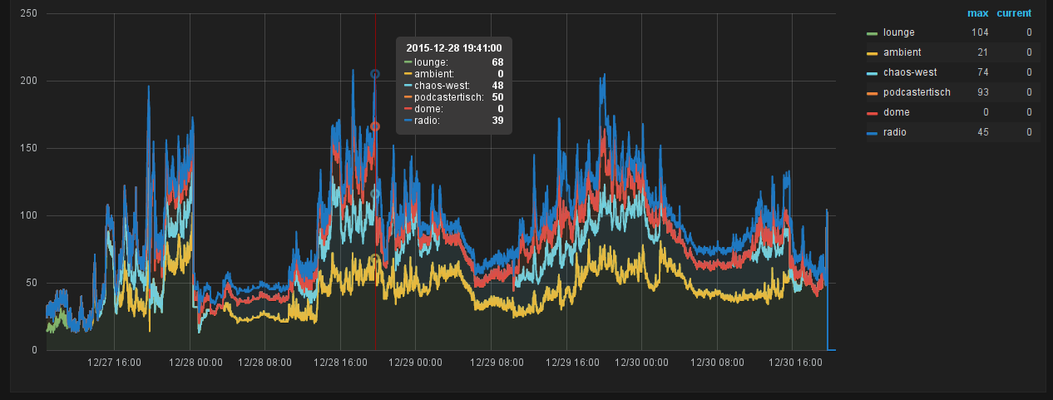

Edges
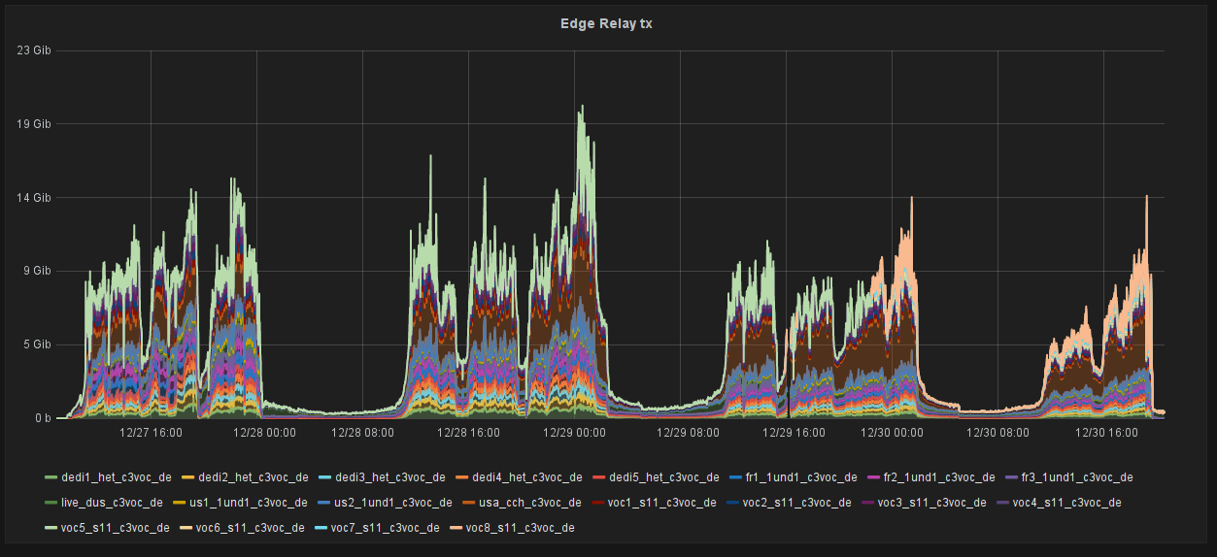
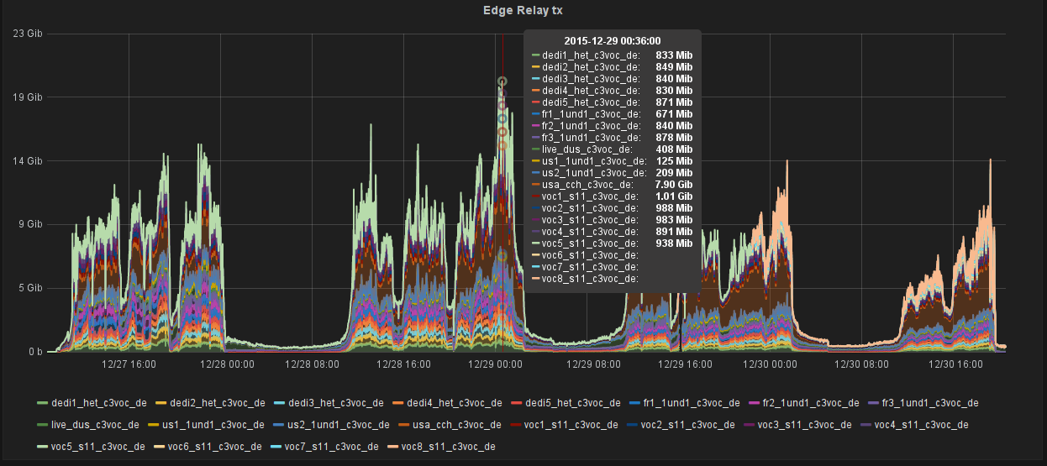

Relive
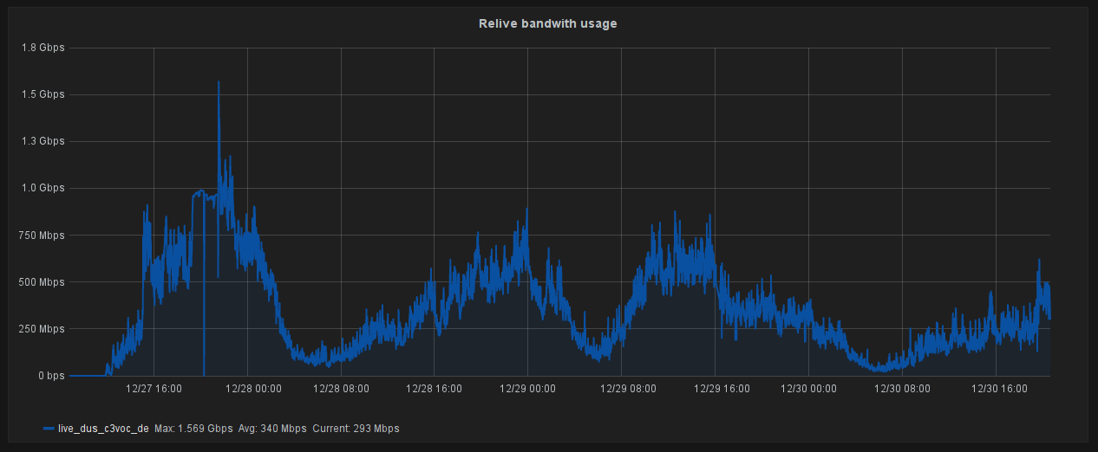

Master
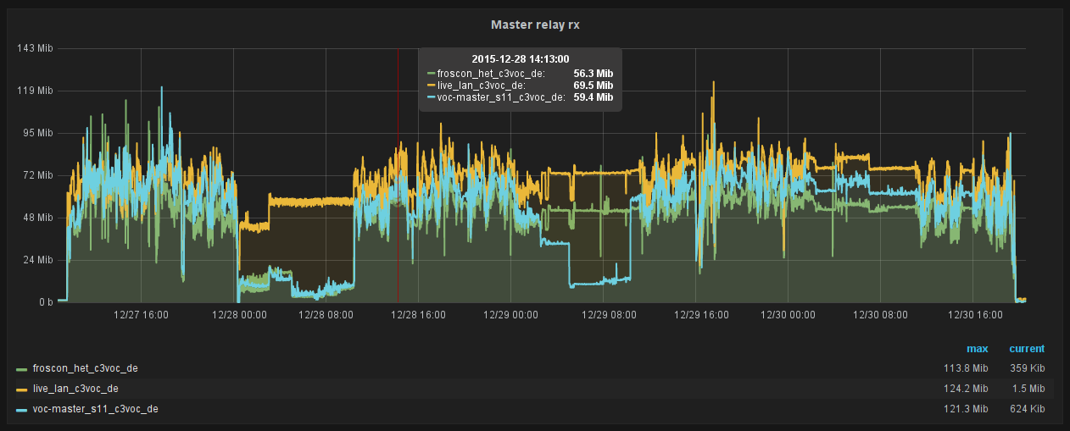
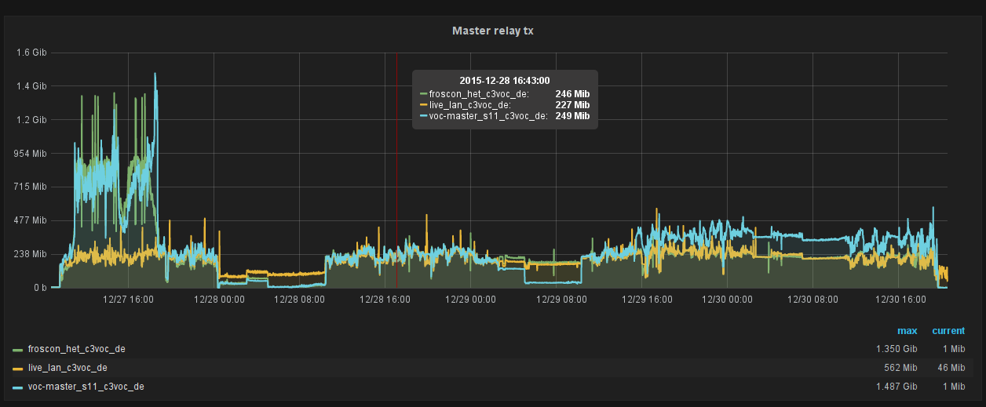

Viewer
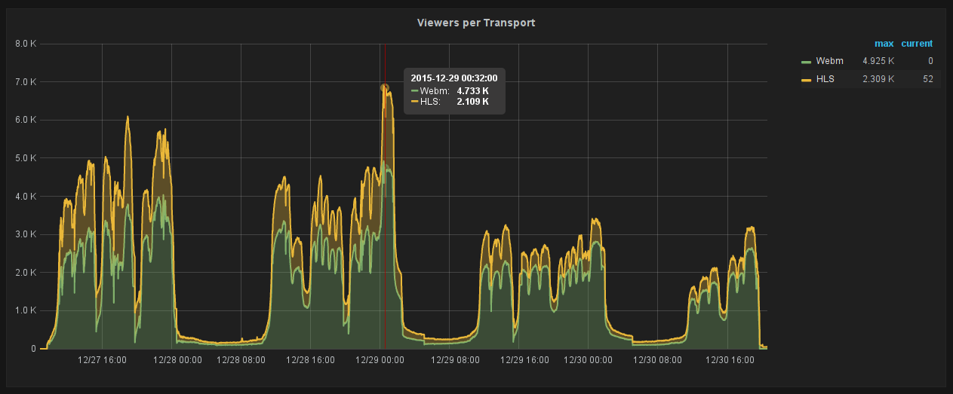
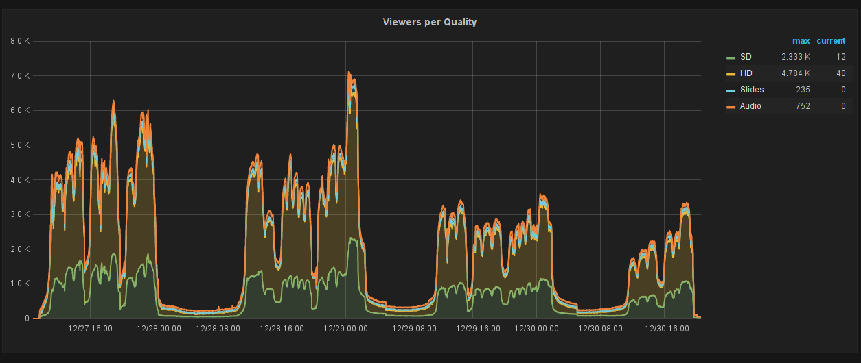
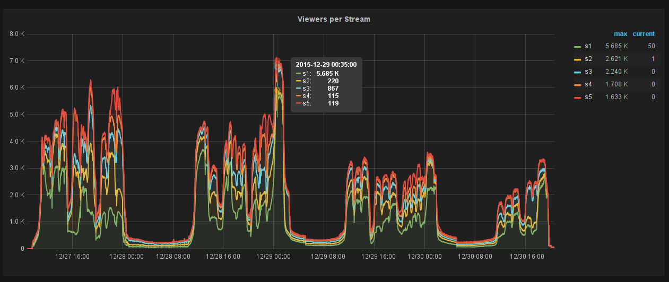

Media Köln


